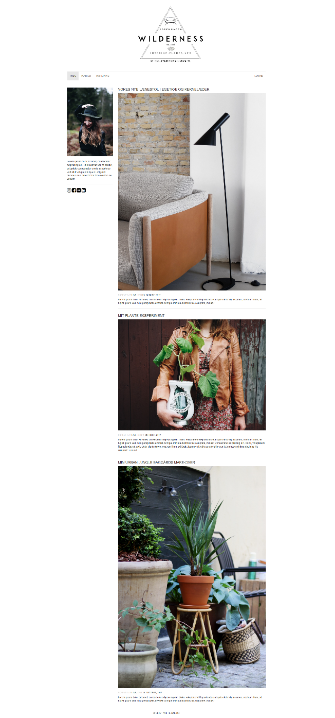
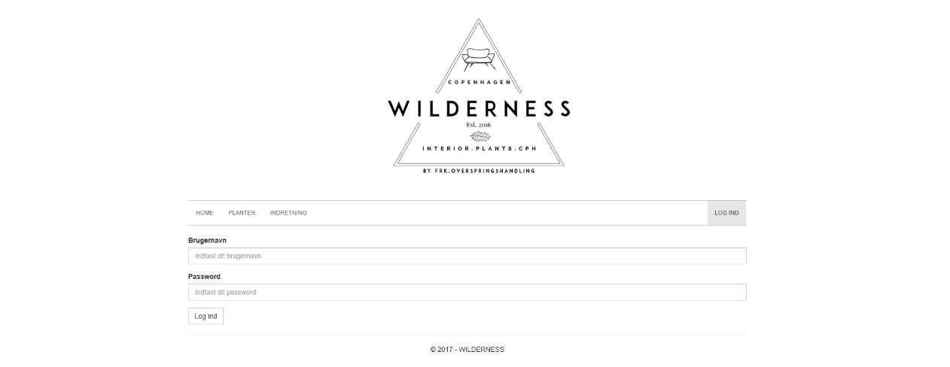
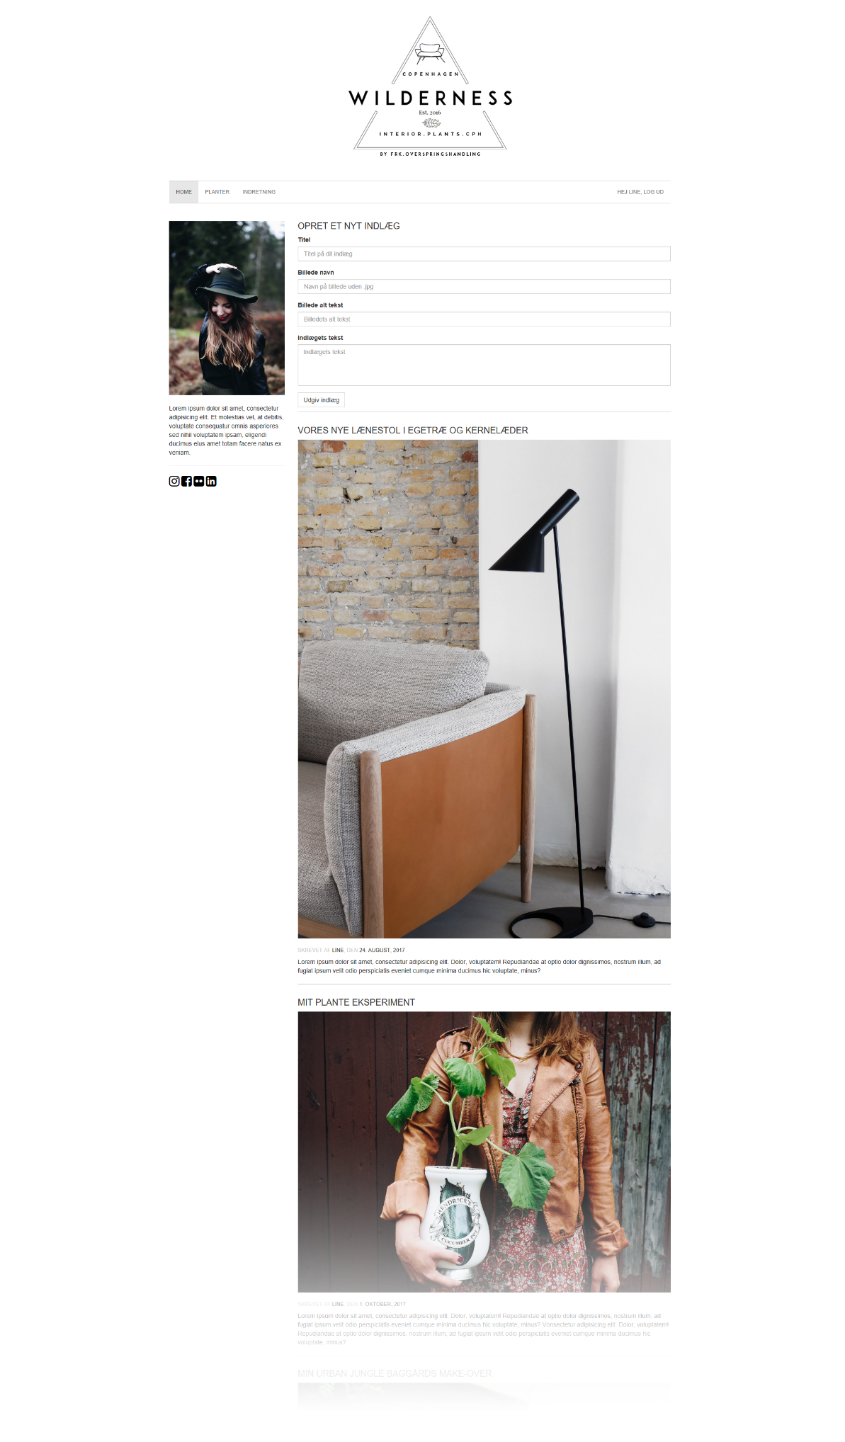
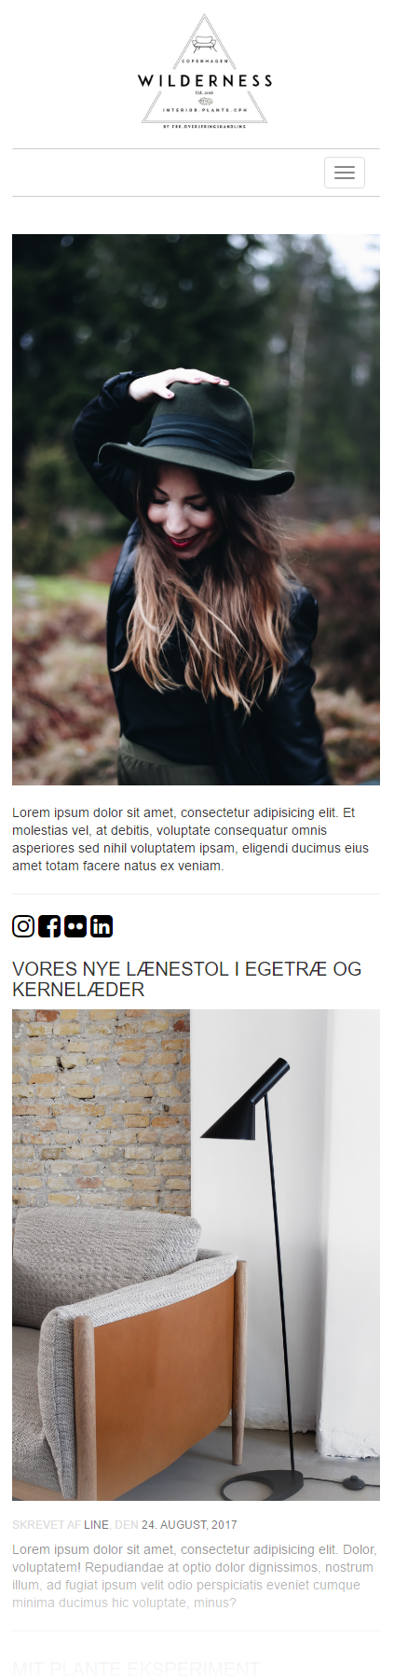


Eksamensopgave
Visualisering 3.1 – Web Development

Formalia:
Afdeling | AspIT Blended Learning
Underviser | Klement Johansen
Censor | Jens-Ole Skydt Andersen
Forløb | Modulperiode 3, forår 2017
Opgaven udleveres | Torsdag den 15. juni 2017 kl. 9.05
Opgaven afleveres | Tirsdag den 20. juni 2017 kl. 15.00

Indholdsfortegnelse
1CMS webside: Wilderness Blog 3
1.1Indledning 3
1.2Kravsspecifikation 3
2Layout 5
2.1Forsiden inden log ind 5
2.2Log ind siden 6
2.3Forsiden efter log ind. 7
2.4Forsiden på mobiltelefon 9
3Opgavedetaljer 11
3.1Fonts 11
3.2Farver 12
3.3Billeder 12
3.4CMS 12
3.5Databasen 13
3.5.1Posts tabellen 13
3.5.2Users tabellen 13
4Ekstraopgaver 14
5Regler i eksamenslokalet 16
6Bedømmelseskriterier og evaluering 17
6.1Eksamen 17
6.1.1Mundtlig prøve 18
6.1.2Projekt 18
6.1.3Den uforberedte opgave 18
6.2Karakterskala 19

CMS webside: Wilderness Blog

Indledning
Line Andersen driver livstilsbloggen ’Wilderness’ hvor hun skriver indlæg om moderigtige planter og indretning i et urbant miljø. Line skal på hendes blog have mulighed for at linke til hendes Instagram, facebook, flickr og linkdin profiler og selvfølgelig kunne skrive blogindlæg om planter og indretning.
For at Line kan skrive blogindlæg skal sidens udformes som et CMS hvor hun kan logge ind og oprette nye indlæg, som efterfølgende bliver vist på forsiden.

Kravsspecifikation
Du skal ved hjælp af en HTML-editor efter eget valg (Sublime Text, Brackets, Atom med flere) lave minimum en forside og en separat log ind side ud fra medfølgende designskabelon.
Vær nøjagtig i din udførelse så din webside ligner det udleverede design så meget som muligt. Du må gerne komme med forbedringer men du skal kunne argumentere for dem til eksamen.
Generelt gælder det for websiden at,
- Siden skal overholde HTML5 standarder.
- Således at dine kollegaer og chef kan følge din proces og du kan dokumentere og versionsstyre, skal du bruge GitHub undervejs og dokumentere og versionsstyre der. Der skal altså laves et repository og der skal være jævnlige opdateringer/commits (f.eks. et par gange hver dag).
- Til layout må du bruge frameworks/boilerplates som bootstrap, pureCSS eller andet. Du kan også nøjes med flexbox og mediaqueries eller kombinere flexbox med et framework – som udvikleren er valget helt dit.
- Siden skal være responsiv og kunne ses på alt fra mobiltelefoner til desktop computere.
- Der må gerne bruge kode hentet fra andre sider på nettet, eller fra noget du har lavet tidligere, men du skal kunne forklare hvordan koden fungerer.
- Siden er lavet med en forside og en underside med en log ind form. Resten af links i navigationen er ”tomme” links til #.
- Væsentlige dele af siden er lavet som et CMS og har følgende funktionalitet:
  - Indlæg på forsiden er genereret via PHP som henter data fra en database.
  - Line skal kunne logge ind på en separat side og, hvis log ind er succesfuldt, skal hun kunne oprette nye indlæg fra en form på forsiden.
  - Line skal også kunne logge ud igen, så hendes ”ondsindede” venner ikke ved et uheld kommer til at oprette indlæg som kan ødelægge bloggens image.
- Når du opretter blogindlæg er det ikke nødvendigt at de vises i samme rækkefølge som på det udleverede design.

Layout
Du kan finde alle layouts i bedre opløsning i den medfølgende mappe layouts.

Forsiden inden log ind
Siden er vist her ved en skærmbredde på 1920px.

Log ind siden
Siden er vist her ved en skærmbredde på 1920px.

Forsiden efter log ind.
Siden er vist her ved en skærmbredde på 1920px.

Forsiden på mobiltelefon
Siden er vist her ved en skærmbredde på 423px.

Opgavedetaljer
Siden skal indeholde følgende:
- Websiden skal som minimum bestå af forsiden (index.php) og log ind side (f.eks. login.php). X
- Websiden skal ligne designet så meget som muligt. X
- Du skal bruge eksternt stylesheet X
- Websiden skal være responsiv så den ser godt ud for brugere på alle typer enheder(mobil, tablet og PC) X
- Du skal oprette et repository på Github med opgaven og løbende lave commits og dokumentere på den måde. X
- Følgende værktøj må du gerne bruge og det er en fordel (men altså ikke et krav): SASS, HTML5 boilerplate. Hvis du ikke anvender dette, skal du til eksamen kunne udvise kendskab til dem og argumentere for, hvorfor du ikke anvender dem. X
- Jeg har brugt Bootstrap til at designe siden, men det er IKKE et krav, du kan bruge PureCSS eller simpelthen skrive det selv i f.eks. flexbox og skrive dine egne mediaqueries eller noget helt tredje. X
I det følgende er der mere detaljerede beskrivelser af designet:

Fonts
Alt teksten på siden bruger helvetica. Hvis du kan finde en anden font som du synes passer bedre må du gerne det. Du kan finde nogle gode på fonts.google.com.
Når skrifttyper er uppercase er der brugt text-transform: uppercase;
Font | Størrelse
Artikkel overskrift | 20px
Indlægs dato og forfatter | 12px
Brødtekst | 12px
Menu | 12px

Farver
Generelt kan du finde de farver jeg har brugt ved at bruge colorpicker tool i Photoshop eller andre programmer. Der er dog et par gennemgående farver jeg vil nævne:
Hex | Anvendelse
#ccc | Grå linjer og grå tekst
#333333 | Den ’sorte’ tekst farve
#777 | Menu tekst
#e7e7e7 | Det aktive menupunkts baggrundsfarve

Billeder
Alle billeder til header, artikler og billedet af Line findes i mappen images
Til de sociale ikoner er der brugt fontawesome i størrelsen fa-2x. Rækkefølgen for ikonerne er, fra venstre mod højre:
- Instagram
- Facebook
- Flickr
- LinkdIn

CMS
Forsiden skal kunne hente indlæg ud fra MySQL databasen og vise dem ved hjælp af PHP og PDO. X
Hvis der trykkes på menupunktet LOG IND skal brugeren tages til en ny side hvor der er en formular til at logge ind. X
Hvis log ind er succesfuldt skal brugeren tages tilbage til forsiden hvor menupunktet LOG IND er lavet om til ’Hej <brugerens navn>, log ud’. Der skal også vises en formular hvor brugeren kan oprette nye indlæg. X
Hvis brugeren trykker på ’Hej <brugerens navn>, log ud’ skal deres session destrueres. X

Databasen
Du skal gemme blogindlæg data samt data om brugere i mindst to forskellige tabeller i en database.

Posts tabellen
Du skal have en tabel i din database med data om indlæg (på engelsk post) der skal stå på forsiden. Tabellen bør have minimum bestå af følgende felter med passende datatyper:
- Id
- Overskrift
- Navn på billeder
- Alt-tekst til billeder
- Tidspunkt artiklen blev udgivet
- Forfatterens brugernavn
- Selve teksten der skal stå i artiklen/brødteksten

Users tabellen
Du skal have en tabel i din database med data om brugere, den bør have minimum følgende felter med passende datatyper:
- Id
- Fornavn
- Efternavn
- Brugernavn
- Password

Ekstraopgaver
Når du er færdig med ovenstående, kan du med fordel arbejde med følgende:
- Lav en side hvor brugere kan registrere sig(f.eks. register.php), så man ikke manuelt skal ind og tilføje brugere direkte i databasen via phpmyAdmin.
- Tilføj kategorierne ’planter’ og ’indretning’ til indlæg (posts).
  - Lave undersiderne PLANTER og INDRETNING, som kun viser de indlæg der hører til den specifikke kategori. Du kan altså hente alle indlæg ud af databasen, men kun vise de indlæg hvor en kategori kolonnes værdi passer til den kategori der skal vises.
  - Gøre det muligt at vælge en kategori når der oprettes et nyt indlæg. I stedet for at Line skal gå ned i databasen og gøre det.
- Anvende jQuery til at lave en effekt et sted eller et slideshow på en underside – for at demonstrere du også kan anvende script.
- Du kan lave forskellige niveauer i brugernes rettigheder: en nyoprettet bruger kan f.eks. få brugerniveau 1 og derfor ikke have rettigheder til at slette nyhedsartikler, kun at oprette dem. Hvis en superbruger ændrer en brugers rettighedsniveau til f.eks. 2, kan han nu slette egne artikler. Superbrugeren kan have rettighedsniveau 3 og dermed ændre andres rettighedsniveau samt slette alles artikler som han vil. Mit forslag skitseret:
Brugerniveau: | Rettigheder:
1 | - Kan lave nye indlæg til forsiden
2 | - Kan lave nye indlæg til forsiden  - Kan slette EGNE indlæg fra forsiden
3 | - Kan lave nye indlæg til forsiden  - Kan slette ALLE indlæg fra forsiden  - Kan ændre andre brugeres rettighedsniveau
Dette har selvfølgelig indflydelse på databasen med brugere, så der bliver et nyt felt der holder brugernes ”rettighedsniveau”.
- Andet som du selv kan komme på og argumentere for hvorfor de er gode.

Regler i eksamenslokalet
- I må gerne kontakte jeres klassekammerater og spørge om hjælp i et begrænset omfang.
- Hvis I er i tvivl om opgavebeskrivelsen så kontakt læreren.
- Opgave og opgaveløsninger må ikke tages med hjem.

Bedømmelseskriterier og evaluering
Der vil i bedømmelsen blive lagt vægt på følgende:
- Fuldstændighed – hvor meget er lavet færdigt?
- Struktur – anvendelse af relevante HTML5 og CSS3 teknikker og værktøjer.
- Hvor godt har du kunne følge kravspecifikationen.
- I hvor høj grad du har overblik over din egen kode.
- Kommentarer, navngivning, overskuelighed og struktur af kode i HTML5, CSS3 og php samt på Github osv.
- Har du anvendt Github hensigtsmæssigt med commits ved hver nævneværdig ændring og der skal tilføjes beskrivende kommentarer til hver commit.
- Er du i stand til at redegøre for de værktøjer du er blevet præsenteret for i undervisningen: SASS, Bootstrap, Github, PDO(API) mm.
- Du bliver også bedømt på de personlige læringsmål samt de arbejdsevnemæssige læringsmål, så som:
  - Eleven skal kunne udsøge informationer og præsentere disse i relevante sammenhænge
  - Eleven skal kunne dokumentere og videregive din viden
- Er ekstra opgaverne lavet.
- Hvordan præsenterer du din løsning

Eksamen
Det fremgår af modulbeskrivelsen for V3.1 at:

Mundtlig prøve
Fremlæggelse af elevens projekt samt den uforberedte opgave strækker sig over 45 minutter inklusiv votering. Eksamen tager udgangspunkt i elevens projekt, hvor eleven uden forudgående forberedelse skal præsentere sin løsning for lærer og censor. Eleven skal herudover løse en individuel opgave uden forberedelse.

Projekt
Projektet er en selvstændig løsning ud fra en kravsspecifikation og opgavebeskrivelse, der udarbejdes inden for et tidsrum af 3 dage.
Der tages i udformningen af opgaver udgangspunkt i alle fagets læringsmål.
Eleven skal i den efterfølgende eksamination fremlægge sin opgaveløsning, svare på konkrete spørgsmål til løsningen og i særdeleshed kunne begrunde sine valg.

Den uforberedte opgave
Den mindre opgave bliver præsenteret for eleven i forbindelse med eksamen, og eleven har derfor ikke mulighed for at forberede sig specifikt på denne.
Opgaven tager udgangspunkt i en problemstilling, som eleven skal løse, mens eksaminator og censor overværer.
Under elevens opgaveløsning samtaler eksaminator, censor og eleven om såvel elevens fremgangsmåde, elevens valg, og de overvejelser eleven gør sig under løsningen af opgaven.

Karakterskala

Karakter | Betegnelse | Beskrivelse
12 | Den fremragende præstation | Karakteren 12 gives for den fremragende præstation, der demonstrerer udtømmende opfyldelse af fagets mål, med ingen eller få uvæsentlige mangler.
10 | Den fortrinlige præstation | Karakteren 10 gives for den fortrinlige præstation, der demonstrerer omfattende opfyldelse af fagets mål, med nogle mindre væsentlige mangler.
7 | Den gode præstation | Karakteren 7 gives for den gode præstation, der demonstrerer opfyldelse af fagets mål, med en del mangler.
4 | Den jævne præstation | Karakteren 4 gives for den jævne præstation, der demonstrerer en mindre grad af opfyldelse af fagets mål, med adskillige væsentlige mangler.
02 | Den tilstrækkelige præstation | Karakteren 02 gives for den tilstrækkelige præstation, der demonstrerer den minimalt acceptable grad af opfyldelse af fagets mål.
00 | Den utilstrækkelige præstation | Karakteren 00 gives for den utilstrækkelige præstation, der ikke demonstrerer en acceptabel grad af opfyldelse af fagets mål.
-3 | Den ringe præstation | Karakteren -3 gives for den helt uacceptable præstation.
Tabel 1: Karakterskala for V3.1

